Voorkennis: verbanden en tabellen (pg 12)
- Linear verband: de toename/afname is steeds hetzelfde
x | 0 | 1 | 2 | 3
y | -5 | -2 | 1 | 4
Toename is steeds 3: Het startgetal is –5 en het hellingsgetal is 3
Functie: f(x) = 3x – 5
- Kwadratisch verband: De toename van de toename is steeds hetzelfde
x | 0 | 1 | 2 | 3
y | 3 | 4 | 7 | 12
Toename is steeds 2 meer dan de vorige toename.
Functie: R(a) = 3 + a²
- Exponentieel verband: De getallen in de onderste rij worden steeds met een vast getal vermenigvuldigd
x | 0 | 1 | 2 | 3
y | 10 | 20 | 40 | 80
De groeifactor is 2, met een beginwaarde van 10
Functie: N(t) = 10 x 2^{t}
- Omgekeerd evenredig verband: het product van de getallen die boven elkaar staan in de tabel is steeds gelijk
x | 1 | 2 | 3 | 4
y | 30 | 15 | 10 | 7,5
x y = 30
Functie: g(x) = 30/x
Voorkennis: functies (pg 13)
Functies zoals f(x) = 6 x³ zijn machtsfuncties. (een onbekend getal [x/b/a] is ‘tot de macht van’ )
Functies zoals g(x) = $\sqrt{x+3}$ zijn wortelfuncties.
Deze functies geven alleen uitkomsten als het getal onder het wortelteken groter of gelijk is aan nul.
Machtsfuncties en wortelfuncties kan je niet makkelijk aan een tabel herkennen.

1.1 Plotten, schetsen en tekenen (pg 14+15)
Plotten – met je rekenmachine de grafiek laten tekenen
Schetsen – je schetst een grafiek in een assenstelsel, maar je geeft alleen enkele kenmerkende punten aan.
Tekenen – Alle berekende punten moeten nauwkeurig in de grafiek worden aangegeven

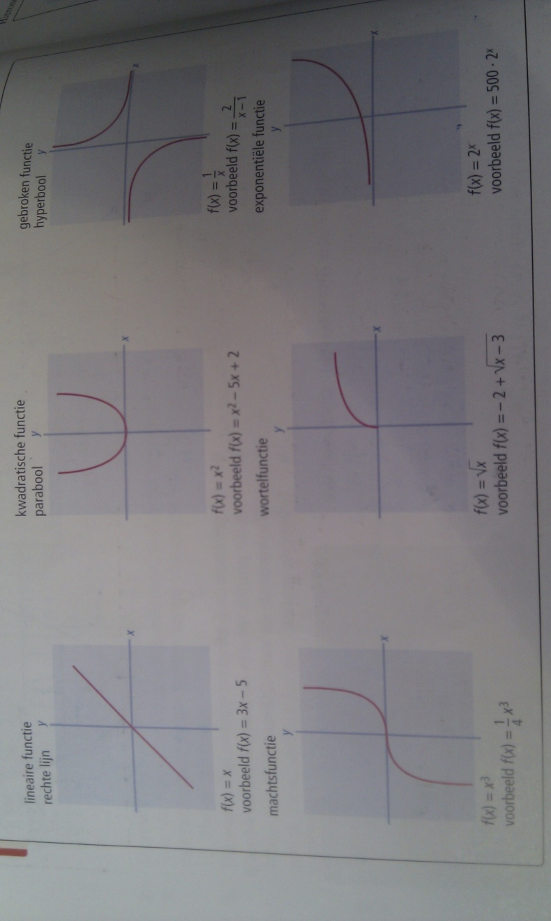
1.2 soorten grafieken (pg 16)

1.3 venster instellingen (pg 18)
Let op de volgende punten:
- Van sommige functies ken je de vorm van de bijbehorende standaard grafiek. Zoek waarden van x en y waarvoor je die vorm goed in beeld krijgt.
- Het maken van een tabel kan soms ook helpen.
- Als de variabelen een betekenis hebben, zoals tijd of hoogte, neem je daar alleen zinvolle waarden.
Zie pg 19 voor voorbeelden

1.4 Randpunten en asymptoten
Randpunt – startpunt van een grafiek
Asymptoot – een lijn die een grafiek nooit zal raken
Domein – alle mogelijke waarden voor x
Bereik – alle mogelijke waarden voor y
Wortelfunctie
Bijv. y = 2 + $\sqrt{2x+6}$
Randpunt Domein Bereik
1. wanneer is 2x + 6 = 0? -> x = -3 1. x kan niet minder zijn dan -3 1. Y kan niet minder
2. y = 2 als x = -3 2. Df: [-3, > zijn dan 2
3. R = (-3,2) 2. Bf: [2, >

Gebroken functie
Bijv. g(x) = 3 + $\frac{2}{2x+4}$
Verticale asymptoot Horizontale asymptoot
1. Wanneer is 2x +4 = 0? -> x=-2 1. Vul een heel groot getal in voor x
2. x = -2 2. Y = 3

Domein Bereik
Ongelijkheid: Dg: x ≠ -2 Ongelijkheid: Bg: y ≠ 3
Interval : <-2, >, <,-2> Interval: <3, >, <, 2>

Hoe schrijf je dingen op als je het moest plotten?
Y1:
Y2:
Calc value, zero/max/min of intersect
X = …. Y = …
Dus logisch antwoord

Hoe schrijf je je vensterinstellingen op?
X min = …
x max = …
y min = …
y max = …

